
We wensen jullie een nieuw jaar
bruisend en sprankelend,
stralend en schitterend,
gezond en gelukkig,
zorgeloos en prachtig!
Hierbij ontvangt u de gezamenlijke nieuwsbrief van de Sint Jozefschool en Oebele van januari 2026.

De nieuwsbrief is ook op onze website te vinden. www.sintjozefschoolnieuwheeten.nl

Wij wensen u veel leesplezier.

Met vriendelijke groet, Team Sint Jozefschool en Oebele.

We maken gebruik van klasbord om de diverse activiteiten vanuit de groepen direct online met u te kunnen delen. De nieuwsbrief wordt daarom gevuld met algemene berichten.

→ Open Huis en aanmelding

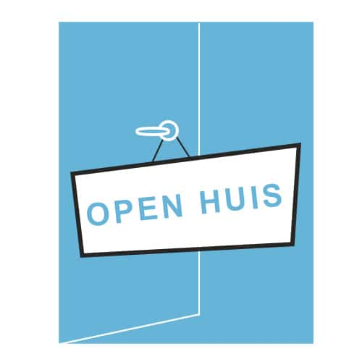
Open Huis..tijdelijke locatie in Okkenbroek
Voor nieuwe ouders is er een open huis op woensdag 21 januari van 09.00uur-11.30uur. U kunt dan ook het aanmeldformulier, die op school klaarligt, alvast meenemen.
Aanmelding nieuwe leerlingen 
Wij nodigen alle nieuwe ouders van harte uit om hun zoon/dochter te komen aanmelden bij ons op school. Het gaat om kinderen, die in de periode van 1 januari 2026 tot 1 oktober 2027 vier jaar worden.



→ Kwaliteitsdag.

Op dinsdag 20 januari komt het College van Bestuur, Geurt Morren en Bart de Grunt, naar Nieuw Heeten.
Zij bezoeken verschillende groepen om activiteiten en lessen bij te wonen. Zij gaan met de teamleden in gesprek en bespreken de onderwijsresultaten met de directeur en internbegeleider.
Aan het eind van de dag delen zij hun bevindingen met het team
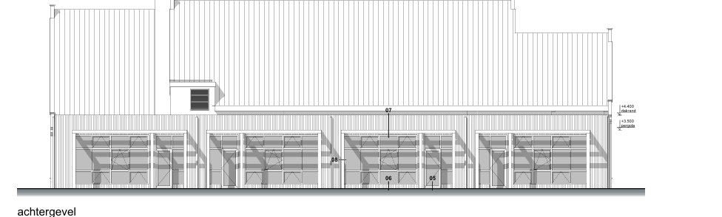
→ Feestelijk moment vernieuwbouw St. Jozefschool
Op dinsdagmiddag 21 januari nodigen we alle kinderen, ouders en andere belangstellenden uit voor een feestelijk
moment m.b.t. de vernieuwbouw van de school.
We verwachten iedereen om 14.45 uur aan de Zwarteweg 2 in Nieuw Heeten.


→ Nationale voorleesdagen.

De voorleesdagen starten op woensdag 21 januari. In alle groepen wordt aan elkaar voorgelezen.

→ Studiedag leerkrachten, kinderen vrij
Woensdag 28 januari is er een studiedag voor de leerkrachten, de kinderen zijn dan vrij!

→ Reminders klasbordberichten 

→Flessenactie op 3 januari



Wij, de vrienden van de Sint Jozefschool organiseren een flessenactie op zaterdag 3 januari 2026

Net als vorig jaar organiseren wij ook dit jaar weer de flessenactie. pad om lege statiegeldflessen in te zamelen. Zit je in een lagere groep en wil je toch graag helpen dan ben je ook welkom!

We zoeken nog een paar ouders en auto's of bolderkarren of kruiwagens 😉 die de kinderen kunnen helpen met het meenemen van de flessen enz.

De opbrengst van de actie gaat gedeeltelijk naar kamp en naar schoolprojecten en activiteiten die de kinderen direct ten goede komen.

Heb jij nog lege flessen, kratten of blikjes thuis staan? Zet ze klaar of geef ze mee aan een van de leerlingen. Samen maken we van deze actie een groot succes! Alvast bedankt voor jullie steun!

Dus voor in de agenda: zaterdag 3 januari 13.00 uur aanwezig op het schoolplein. Mocht je later komen dan kan dit ook! Meld je dan even op het schoolplein.

Wij zijn erg blij met de twee nieuwe leden (Linda M en Claudi) en zoeken er nog twee bij aangezien de andere vier na dit jaar gaan stoppen!

Kan je echt niet dan graag afmelden bij Wendy, Ellen, Leontien of Annemiek, Linda M, Claudi. Op zaterdag 3 januari gaan leerlingen van groep 5, 6, 7 en 8 vanaf 13.00 uur op

Agenda:

Maandag 5 januari:
Hoofdluiscontrole, schoolzwemmen

Woensdag 7 januari:
Juf Marijke afwezig, juf Wilma vervangt

Dinsdag 13 januari:
Groep 7-8 voorstelling Hoftheater

Maandag 19 januari:
schoolzwemmen, Mad Science groep 1-2-3-4

Dinsdag 20 januari:
Kwaliteitsdag
Feestelijk moment vernieuwbouw

Woensdag 21 januari:
Open Huis
Start Nationale Voorleesdagen

Maandag 26 januari:
Mad Science groep 5-6-7-8

Woensdag 28 januari:
Studiedag (kinderen vrij)

Welkom en veel plezier:

05-01: Scott Spoolder (groep 1)
05-01: Anna Korobchuk (groep 5)


